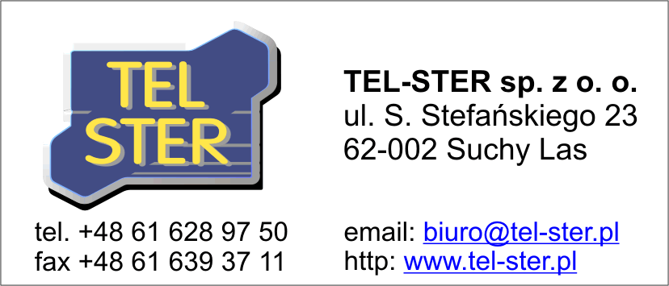 | 

KARTA ZGŁOSZENIA UDZIAŁU W SZKOLENIU:

Nazwa szkolenia: ……………………….……………………………………………………………………………..
Termin szkolenia*: ……………………….………………………………………………………………………..…
Imię i nazwisko uczestnika: .……………………………………………………………………………..……..
E-mail: ............................................………........……………………………………………………....…..
Nazwa firmy: ..………………………………………………………………….………………………….…...……..
Adres firmy:
ulica/numer: .........................................................................................................
kod pocztowy: ........................ miejscowość: .......................................................
tel.: .......................................................................................................................
e-mail: …..……………………………………………….............................................................
* Zastrzegamy sobie prawo do pobrania opłaty za szkolenie przy braku zgłoszenia rezygnacji z 72h wyprzedzeniem.
Rezygnację należy zgłosić na adres: szkolenia@tel-ster.pl lub telefonicznie.

Zapoznałem się z informacją w zakresie przetwarzania danych osobowych**
oraz wyrażam zgodę na ich przetwarzanie.

Miejscowość, data ………………………………… Podpis uczestnika ..………………………….……..

**INFORMACJA W ZAKRESIE PRZETWARZANIA DANYCH OSOBOWYCH
Zgodnie z art. 13 ust. 1 i ust. 2 rozporządzenia Parlamentu Europejskiego i Rady (UE) 2016/679 z dnia 27 kwietnia 2016 r. w sprawie ochrony osób fizycznych w związku z przetwarzaniem danych osobowych i w sprawie swobodnego przepływu takich danych oraz uchylenia dyrektywy 95/46/WE (ogólne rozporządzenie o ochronie danych) (Dz. U. UE. L. z 2016 r. Nr 119, str. 1), dalej: RODO, informuję, iż:
- Administratorem Pani/Pana danych osobowych jest Tel - Ster Sp. z o.o. siedzibą w Suchym Lesie, ul. Stefana Stefańskiego 23, 62-002 Suchy Las, wpisana do rejestru przedsiębiorców prowadzonego przez Sąd Rejonowy Poznań – Nowe Miasto i Wilda, VIII Wydział Gospodarczy Krajowego Rejestru Sądowego pod numerem KRS 0000178284 (dalej: Administrator). Kontakt z osobą nadzorującą przetwarzanie danych osobowych w organizacji Administratora jest możliwy drogą elektroniczną pod adresem e-mail: biuro@tel-ster.pl
- Pani/Pana dane osobowe przetwarzane będą w celu przeprowadzenia szkolenia i wydania certyfikatu, na podstawie art. 6 ust. 1 pkt a i b RODO.
- Dane osobowe przetwarzane będą na podstawie dobrowolnie wyrażonej zgody do czasu jej odwołania.
- Przysługuje Pani/Panu prawo dostępu do treści swoich danych osobowych oraz prawo ich sprostowania, usunięcia, ograniczenia przetwarzania, prawo do przenoszenia danych, prawo wniesienia sprzeciwu, prawo do cofnięcia zgody w dowolnym momencie bez wpływu na zgodność z prawem przetwarzania, którego dokonano na podstawie zgody przed jej cofnięciem.
- W przypadku stwierdzenia, że przetwarzanie danych osobowych narusza przepisy RODO, ma Pani/Pan prawo wnieść skargę do Prezesa Urzędu Ochrony Danych Osobowych.
- Podanie danych osobowych jest dobrowolne, jednak brak ich podania może skutkować odmową realizacji szkolenia.
- Dane osobowe nie będą przetwarzane w sposób zautomatyzowany, w tym w formie profilowania.

